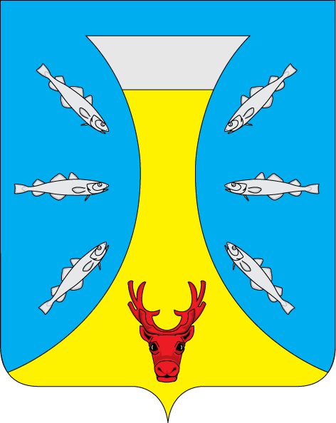
Администрация
Сельского поселения «Канинский сельсовет»
Заполярного района Ненецкого автономного округа

ПОСТАНОВЛЕНИЕ

23.10.2024 № 96
с. Несь, Ненецкий автономный округ

Об утверждении отчета об исполнении бюджета Сельского поселения «Канинский сельсовет» Заполярного района Ненецкого автономного округа за 9 месяцев 2024 года

В соответствии со статьей 264.2 Бюджетного кодекса Российской Федерации и рассмотрев отчет об исполнении бюджета Сельского поселения «Канинский сельсовет» Заполярного района Ненецкого автономного округа за 9 месяцев 2024 года, ПОСТАНОВЛЯЮ:

1. Утвердить отчет об исполнении местного бюджета за 9 месяцев 2024 года по доходам в сумме 48 365,2 тыс. рублей, по расходам 38 404,9 тыс. рублей с превышением доходов над расходами (профицитом) в сумме 9 960,3 тыс. рублей.

2. Утвердить исполнение местного бюджета со следующими показателями:

2.1. По доходам местного бюджета по кодам классификации доходов бюджетов за 9 месяцев 2024 года, согласно Приложению № 1 к настоящему постановлению;

2.2. По расходам местного бюджета по разделам, подразделам, целевым статьям (муниципальным программам и непрограммным направлениям деятельности) и группам видов расходов классификации расходов бюджетов в ведомственной структуре расходов местного бюджета за 9 месяцев 2024 года, согласно Приложению № 2 к настоящему постановлению;

2.3. По источникам финансирования дефицита местного бюджета за 9 месяцев 2024 года, согласно Приложению № 3 к настоящему постановлению.

3. Настоящее постановление вступает в силу со дня его официального опубликования.

Глава Сельского поселения
«Канинский сельсовет» ЗР НАО Г.А. Варницына

